深圳大學2021年依據臺灣地區大學入學考試學科能力測試成績招收台灣高中畢業生簡章
申請資格

根據教育部有關文件精神，我校2021年繼續依據台灣地區大學入學考試學科能力測試（以下簡稱“學測”）成績招收台灣高中畢業生，申请资格要求如下：

（一）擁護“一國兩制”和國家統一；

（二）遵紀守法，品行端正，身體健康；

（三）具有臺灣居民居住證或《臺灣居民來往大陸通行證》及在臺灣居住的有效身份證明；

（四）參加2021年“學測”，且語文、數學、英文、自然（或社會）四門課的考試成績均達均標級（含）以上（相关专业科目要求参见“招生专业表”）。

三、招生專業和計劃

（一）招生專業詳見下表。專業介紹及專業受限請參閱“深圳大學全日制本科招生專業介紹”（https://zs.szu.edu.cn/page?m=yxzy&c=00060001）；
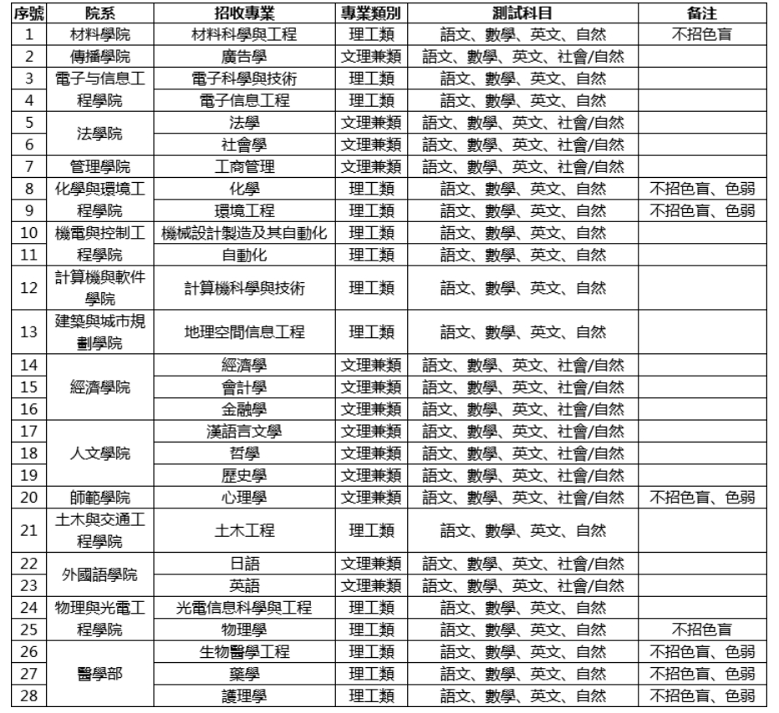
二）招生計劃視申請和考核情況而定。

四、申請時間

即日起至2021年4月30日。

五、申請、考核辦法和相關事項

（一）申請報名

申請者須在2021年4月30日前（以郵戳日期爲准，逾期不再接收），將以下申請材料郵寄到深圳大學招生辦公室（地址：廣東省深圳市南山區南海大道3688號深圳大學師範學院A座辦公區416室深圳大學招生辦公室，收件人：林老師，聯繫電話：0755-26733353，務必注明“招收台灣高中畢業生報名材料”）：

1.《深圳大學2021年依據台灣地區“学测”成績招收台灣高中畢業生入學申請表》（見附件1）（下稱“入學申請表”），須加蓋學校公章並在貼相片處貼上近期一寸免冠正面半身相片；

2.申請者須授權教育部考試中心及深圳大學查驗、核准考生“學測”成績等信息，並提供個人簽字或簽章的《個人成績查詢授權委託書》（見附件2）；

3.《深圳大學2021年招收台灣高中畢業生報名信息登記表》（見附件3）（只須提供電子版本）；

4.電子證件照（JPG格式，只須提供電子版本）；

5.台灣居民居住證或《台灣居民來往大陸通行證》及在台灣居住的有效身份證明（身份證）複印件；

6.高中各學年學習成績單（須加蓋學校公章）；

7.台灣“學測”成績通知單複印件（含報名序號，須加蓋學校公章），並附上成績公證認證材料；

8.考生所在中學負責人推薦意見（非必须）；

9.體現考生個人情況的其他材料。

注：材料1—4的電子版（其中《個人成績查詢委託書》須有個人簽字或簽章的掃描版或影印版）以壓縮文件方式發至zsb@szu.edu.cn（邮件名以“姓名+招收台灣高中畢業生報名材料”方式命名）；以上申請材料須用A4紙印製並按順序裝訂，一經寄出概不退回，請預留備份。

（二）初審

我校將組織專家對在規定時間內報名成功的台灣“學測”生申請材料進行審核，綜合考慮學生的“學測”成績和綜合素質等，擇優進入考核環節。

（三）考核

我校將組織專家對考生進行考核，時間初定於五月中旬，具體考核方案請留意我校本科招生網（https://zs.szu.edu.cn/index/）的最新公告。

六、錄取

（一）我校將根據學生的“學測”成績、考核成績和綜合素質擇優確定擬錄取名單；

（二）經教育部考試中心對我校最終確認的擬錄取考生進行“學測”成績確認後，我校將預錄取的台灣學測生名單報送普通高等學校聯合招收華僑港澳地區及台灣學生辦公室審核，審核通過後辦理相關錄取手續，預計於2021年8月初發出正式錄取通知書。

七、學費與住宿費（幣種：人民幣，單位：元）

（一）學費（不含書費）：按學分制收費，由課程學分學費和專業學費兩部分組成，每學期學生繳納學分學費按學生實際修讀的課程總學分計算（課程學分學費的標準為每學分100元）；
二）住宿費：800—1500元/學年（按最高收費標準預存，學校將以學生的實際住房收費標準來扣收住宿費）。

以上收費以深圳市物價部門批准數為准。

八、獎學金（幣種：人民幣）

（一）國家獎學金8000元/人/學年；

（二）學校獎學金：特等獎5000元/人/學年，一等獎3000元/人/學年，二等獎2000元/人/學年，三等獎1000元/人/學年；

（三）社會獎學金：在校、院兩級設有好日子獎學金、華強新生獎學金、騰訊獎助學金、永旺獎學金等幾十項；

（四）港澳台及華僑學生獎學金：特等獎8000元/人/學年，一等獎6000元/人/學年，二等獎5000元/人/學年，三等獎4000元/人/學年。

九、入學與體檢

（一）新生持加蓋學校公章的《錄取通知書》報到，入學報到時間及相關要求以《錄取通知書》和《入學須知》上的規定為準；

（二）新生入學後，由學校進行身體檢查，身體條件不符合要求的，取消入學資格；僅專業受限者，可以商轉其他專業；

（三）新生入學報到時，所持有出入境證件的有效期應與學習期限相適應，至少有效期一年；

（四）學生在校期間，學校按照《普通高等學校招收和培養香港特別行政區、澳門地區及台灣地區學生的暫行規定》（教港澳台辦〔2016〕96號）文件進行管理。

十、學歷學位

凡具有我校正式學籍的本科生，在允許的修業期限內獲得規定的學分，達到本科畢業生基本要求時，凖予畢業並頒發深圳大學普通本科畢業證書。對符合學位授予條件的畢業生，授予深圳大學學士學位並頒發學位證書。

十一、錄取信息

（一）可以從中華人民共和國普通高等學校聯合招收華僑港澳台學生辦公室開設的查詢電話、相關網站查詢；

（二）從深圳大學本科招生網（http://zs.szu.edu.cn）查詢；

（三）由深圳大學招生辦公室寄發正式錄取通知書（以此為準）。

十二、其他說明

如教育部關於依據台灣地區大學入學考試學科能力測試成績招收台灣高中畢業生的政策有所調整，我校將進行相應調整，按新的政策執行。

十三、招生咨詢和聯系方式

聯繫電話：86-755-26536235

傳真：86-755-26534482

電子郵箱：zsb@szu.edu.cn

學校主頁：http://www.szu.edu.cn

本科招生網主頁：http://zs.szu.edu.cn
网址：https://zs.szu.edu.cn/detail?id=879&c=00050001

